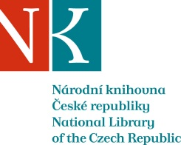

Zpráva ze zahraniční služební cesty

Jméno a příjmení účastníka cesty | Ondřej Lehovec
Pracoviště – dle organizační struktury | 1.4.2.
Pracoviště – zařazení | OOKF – RO
Důvod cesty | Konání odborného semináře
Místo – město | Ulánbátar
Místo – země | Mongolsko
Datum (od-do) | 10. 11. 2013 – 18. 11. 2013
Podrobný časový harmonogram | 10.11. – Odlet z Prahy, 11.11. přílet Ulánbátar  11.11. – Večerní setkání se zástupci Národní knihovny  12.11. Prohlídka Národní knihovny v UB, konzultace na téma uložení sbírek v depozitářích, možnosti zlepšení klimatických podmínek  12.11. Prohlídka Centrálních restaurátorských laboratoří - restaurování textilu, maleb a soch.  12.11. Ve večerních hodinách návštěva dětské knihovny.  13 – 15. 11. 2013– Konání semináře na téma ochrany knihovních sbírek, průzkumy sbírek a jejich konzervace a restaurování, následoval praktický kurz konzervace papíru a knih, a základů knihařství.  Konání semináře denně od 9:00-17:00 hod  16. 11.Výlet k monumentu Čingischána.  17.11. 18.11 – Odlet z Ulánbátaru, přílet do Prahy.
Spolucestující z NK | Jana Dřevíkovská BcA.; Karel Křenek MgA.
Finanční zajištění | Cesta - rozpočet NK ČR, pobyt v Ulánbátaru – rozpočet Národní knihovna v Mongolsku.
Cíle cesty | Teoretický seminář o ochraně a uchovávání knihovních sbírek, celkový monitoring sbírek, průzkumy a „první pomoc“ pro stabilizaci knihovních sbírek, ukázka konkrétních příkladů průzkumů a přípravy knihovních sbírek před digitalizací. Seminář měl za cíl přiblížit mongolským účastníkům také historii evropské knižní kultury. Předání informací a základních praktických znalostí z oblasti preventivní ochrany a konzervace papíru a knižních sbírek a základů evropského knihvazačství.
Plnění cílů cesty (konkrétně) | V průběhu teoretického semináře bylo prezentováno 9 teoretických přednášek - seznámení účastníků s preventivní ochranou a konzervací knižních sbírek. Poté proběhla praktická ukázka a výuka základních konzervátorských postupů (vodné čištění papíru, fixace razítek a rozpustných barevných vrstev, odstraňování mastných skvrn, oprava trhlin, ambulantní opravy potrhané částí knižní vazby).  Procvičování základních knihařských dovedností – skládání složky, šití sešitu, zhotovení papírové ochranné obálky na knihu, apod.
Program a další podrobnější informace | Semináře se zúčastnilo 27 odborníků z oblasti knihovnictví z NK UB a lokálních knihoven v Mongolsku, z Centrálních Laboratoří v Ulánbátaru. Účastníci odborného teoretického a praktického semináře byli seznámeni se zásadami ochrany a preventivní péče knihovních sbírek a naučili se některé základní konzervátorské postupy. Program semináře byl velmi intenzivní a ve třech dnech semináře a jednoho dne konzultací bylo mongolských kolegům předáno nesmírné množství informací, jak praktických, tak i teoretických. Spolupráce navázala na dobré vztahy mezi oběma knihovnami a vztahy byly velmi upevněny.  13 – 15. 11. 2013 – Program konání semináře na téma ochrany knihovních sbírek, průzkumy sbírek a jejich konzervace a restaurování. Program semináře byl doplněný o praktické ukázky konzervace papíru a knih, a kurz základů knihařství. Přednášky ve formě obrazových prezentací byly účastníkům tlumočeny v anglickém jazyce. Diskuse a praktický seminář probíhal také v anj.  Ukázka prezentací:  -National Library of the Czech Republic  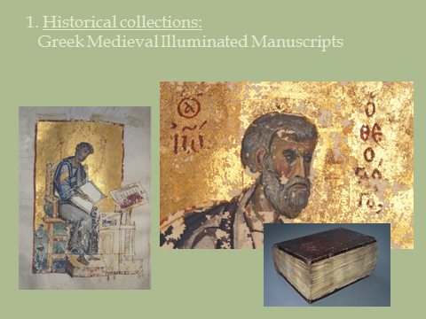  Ukázka z prezentace  -The development of European Bookbinding  in short historical context  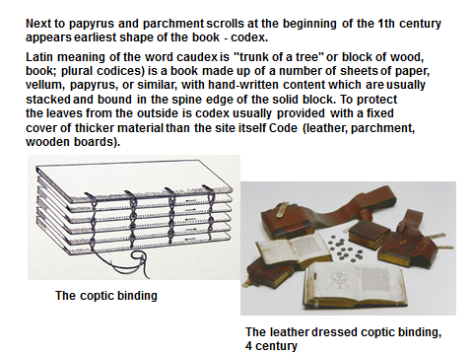  Ukázka z prezentace  - Bookbinding and its construction  (functional and vulnerable parts, techniques used)  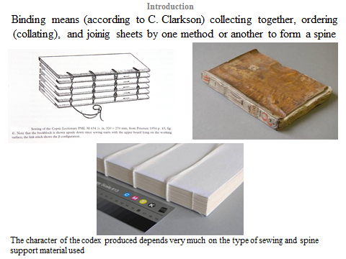  Ukázka z prezentace  - A protective cardboard envelope  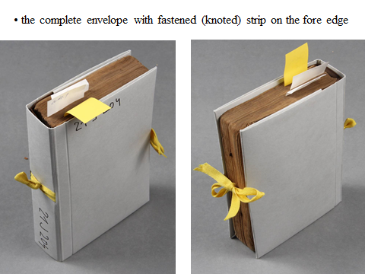  Ukázka z prezentace  - The adhesive japanese foils  Their preparing and usage in restoration of library collections  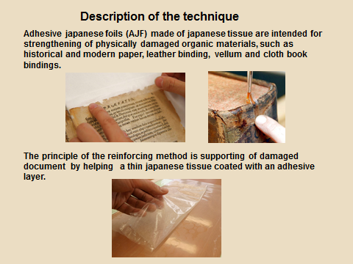  Ukázka z prezentace  -The damage of the paper  The basic methods of its preservation and conservation.  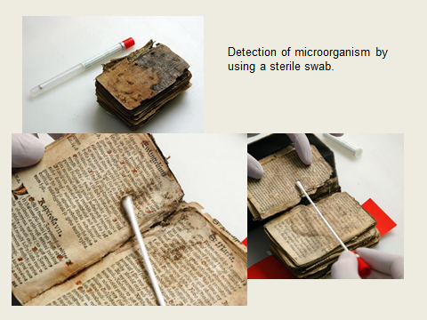  Ukázka z prezentace  -The pamphlet sewing  -The history of the paper and its fundamental properties  + informativní bloky
Přivezené materiály
Datum předložení zprávy | 28. 11. 2013
Podpis předkladatele zprávy | Lehovec Ondřej
Podpis nadřízeného | Datum: 28. 11. 2013 | Podpis:
Vloženo na Intranet | Datum: | Podpis:
Přijato v mezinárodním oddělení | Datum: | Podpis:

